Wymagania techniczne i technologiczne

- Przedmiot zamówienia obejmuje:

- Zestawienie, uruchomienie i utrzymanie cyfrowych łączy dostępowych IP VPN, zakończonych odpowiednimi interfejsami we wskazanych lokalizacjach MPK S.A. w Krakowie (dalej: MPK, Zamawiający) wraz z udostępnieniem światłowodowej infrastruktury podkładowej.
- Umożliwienie Zamawiającemu z jego siedziby (Kraków, ul. Brożka 3) dostępu do Systemu Monitorowania i weryfikacji świadczenia Usługi transmisji danych (dalej: Usługa), zapewniającego co najmniej:
- Powiadamianie o sytuacjach krytycznych w interwałach co najwyżej pięciominutowych, poprzez wyświetlenie informacji o stanie urządzeń dostępowych.
- Ciągłe monitorowanie parametrów SLA oraz obciążenia wszystkich łączy (włącznie z historią z całego okresu świadczenia Usługi), obejmujące co najmniej możliwość monitorowania dostępności łącza w skali miesiąca oraz przedstawienie statystyki wykorzystania łącz.
- Możliwość generowania co najmniej miesięcznych i rocznych raportów z parametrów wymienionych w punkcie b) w postaci tekstowej lub graficznej.
- Wykreowanie przez Wykonawcę co najmniej 3 kont dostępu do Systemu Monitorowania do swobodnej dyspozycji Zamawiającego oraz udostępnienie ich do używania przez Zamawiającego.
- Wykonanie i dostarczenie dla Zamawiającego dokumentacji powykonawczej przyłączenia lokalizacji MPK do sieci IP VPN (dostarczenie najpóźniej wraz z protokołem przekazania), zawierającej co najmniej:
- Wykaz zrealizowanych w ramach zamówienia łączy teleinformatycznych wraz z ich opisem co najmniej w zakresie parametrów określonych w niniejszej specyfikacji.
- Informacje na temat uruchomionych na urządzeniach dostępowych funkcjonalności dotyczących bezpieczeństwa.
- Opis zastosowanych technologii i protokołów telekomunikacyjnych wykorzystywanych do świadczenia usług transmisji danych w sieci Wykonawcy.
- Opis sposobu zarządzania jakością usług QoS.
- Opis funkcjonowania i użytkowania Systemu Monitorowania.
- Kopie protokołów odbioru zestawionych łącz teleinformatycznych.
- Zapewnienie minimum trzech klas ruchu (QoS).
- Wykonywanie i dostarczanie dla Zamawiającego miesięcznych raportów świadczenia Usługi uwzględniających wszystkie awarie i odstępstwa od poziomu świadczenia Usługi zagwarantowanego parametrami SLA, z podaniem lokalizacji, dat ich wystąpienia, czasu niedostępności, zdarzeń powodujących ich wystąpienie i okoliczności mających wpływ na te parametry za każdy miesiąc kalendarzowy, od dnia rozpoczęcia świadczenia Usługi.

- Wymagania dotyczące przedmiotu Zamówienia:

- Zamawiający nie dopuszcza realizacji łącz dostępowych w postaci:
- łączy w technologii DSL (ang. Digital Subscriber Line), telefonicznych łączy komutowanych (np. ISDN – ang. Integrated Services Digital Network), łączy satelitarnych, łączy radiowych w paśmie dostępnym bez zezwolenia
- technologii Wi-Fi (ang. Wireless Fidelity), WiMAX (ang. World Interoperability for Microwave Access), HDSPA (ang. High-Speed Downlink Packet Access), ani żadnej innej technologii używającej pasma dostępnego publicznie bez zezwolenia
Nie dopuszcza się realizacji łącza dostępowego drogą radiową, nawet na koncesjonowanych pasmach niepublicznych
- Zamawiający wymaga, aby we wszystkich lokalizacjach Wykonawca doprowadził łącza dostępowe do szaf technicznych wskazanych przez Zamawiającego.
- Zamawiający wymaga zapewnienia bezpieczeństwa przesyłanych danych w sieci Wykonawcy w sposób uniemożliwiający dostęp do przesyłanych informacji przez osoby nieuprawnione oraz gwarancji integralności i wierności przesyłanych danych. Techniczne rozwiązania zapewniające bezpieczeństwo danych w swojej sieci powinien dobrać Wykonawca.
- Ruch pomiędzy lokalizacjami a Brożka musi być odseparowany od publicznego Internetu (dane nie mogą dostać się w niepowołane ręce).
- Zamawiający wymaga aby infrastruktura światłowodowa stanowiąca bazę podkładową pod usługą IPVPN wraz z najmem łączy światłowodowych przyjęła postać topologii pierścienia (dwóch ringów) zgodnie z załączonym schematem połączenia poszczególnych lokalizacji z zachowaniem następujących wymagań.

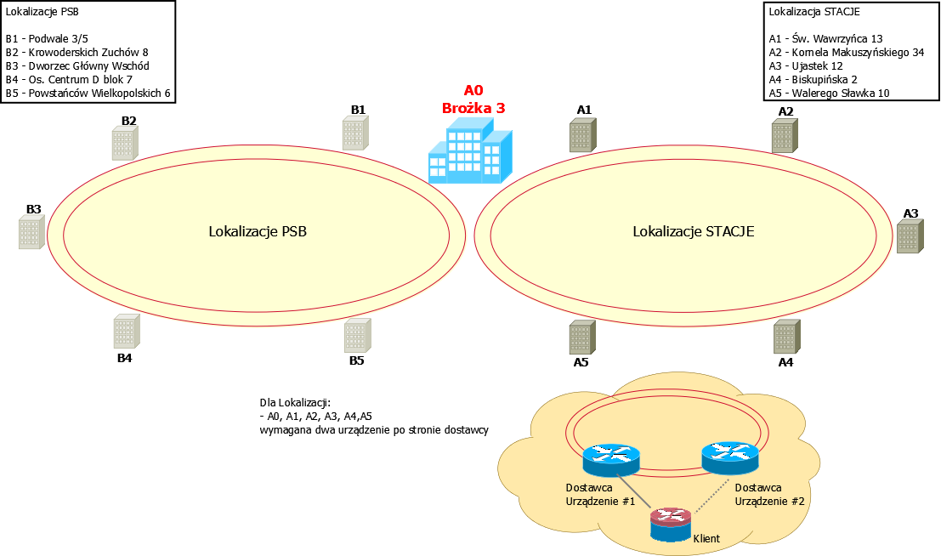

- topologia fizyczna dla lokalizacji PSB (Punkt Sprzedaży Biletów) stanowi jeden pierścień zbiegający się w centrali czyli w lokalizacji A0 (Brożka);
- topologia fizyczna dla lokalizacji STACJE stanowi drugi pierścień zbiegający się w centrali czyli lokalizacji A0 (Brożka);
- dla każdej topologii pierścienia (dotyczącej PSB oraz STACJI) wymagane jest zestawienie minimum czterech torów optycznych (4J) łączących poszczególne lokalizacje w obrębie pierścienia oraz zachowanie redundancji tras kablowych;
- dwa tory optyczne zamawiający przewiduje wykorzystać do spięcia własnych urządzeń na potrzeby Disaster Recovery;
- wspólny odcinek kablowy/kanalizacyjny realizujący redundancję fizyczną nie może być dłuższy niż 300 m dla każdej lokalizacji (z możliwością wykluczenia 1 z 11 lokalizacji);
- poszczególne lokalizacje w topologii pierścienia zarówno dla PSB i STACJI będę połączone torami optycznymi w postaci odcinków nie dłuższych niż 15 km;
- suma długości pojedynczych torów optycznych łączących poszczególne lokalizacje w pierścieniu PSB nie może przekroczyć 60 km;
- suma długości pojedynczych torów optycznych łączących poszczególne lokalizacje w pierścieniu STACJE nie może przekroczyć 60 km;
- tory optyczne (wyodrębnione włókna / odcinki) łączące poszczególne lokalizację muszą zostać podane pomiarom reflektometrycznym z zachowaniem norm, które dadzą możliwość Klientowi realizacji na ich bazie zwielokrotnienia falowego bazując na własnych urządzeniach DWDM.
- Zamawiający wymaga przedstawienia do oferty w formie graficznej tras kablowych na mapie skali 1:10 000 lub bardziej precyzyjnej prezentującej docelową realizację Usługi od strony okablowania fizycznego z uszczegółowieniem miejsc wspólnych dla torów kablowych, potwierdzającą spełnienie wymagań o których mowa w pkt. 5 powyżej.
- Zamawiający wymaga aby Wykonawca bazował tylko i wyłącznie na własnej infrastrukturze światłowodowej w celu zapewnienia najwyższego poziomu bezpieczeństwa i jakości świadczonej Usługi
- Zamawiający wymaga od dostawcy aby dla lokalizacji A0, A1, A2, A3, A4, A5 (zgodnie z rysunkiem) operator zagwarantował min. dwa urządzenia na których będzie możliwość odebrania usługi IPVPN, urządzenia w tych lokalizacjach mają stanowić element ciągły topologii pierścienia
- Zamawiający wymaga następujących interfejsów stykowych:
  - dla lokalizacji B1,B2,B3,B4,B5 interfejs 1GE optyczny stykowy z własną infrastrukturą,
  - dla lokalizacji A1,A2,A3,A4,A5 interfejs 10GE optyczny stykowy z własną infrastrukturą,
  - dla lokalizacji A0 (Brożka) interfejs 40GE optyczny QSFP+ stykowy z własną infrastrukturą
- Zamawiający wymaga, aby przełączenie środowiska Zamawiającego z obecnej sieci WAN do sieci docelowej Wykonawcy zostało wykonane przy założeniu ciągłości pracy sieci WAN, z dopuszczalną przerwą w pracy przełączanych jednostek nie większą niż „czas usunięcia pojedynczej awarii” zgodną z SLA.
- Zamawiający wymaga, aby Wykonawca obsługiwał adresy IP używane przez Zamawiającego w sieci WAN z puli określonej w dokumencie RFC 1918 (ang. Request For Comments).
- Do wymiany informacji routingowej pomiędzy siecią Zamawiającego a siecią Wykonawcy będzie wykorzystywany jeden z protokołów routingu: RIPv2 (ang. Routing Information Protocol), OSPF (ang. Open Shortest Path First), BGP (ang. Border Gateway Protocol) lub poprzez routing statyczny. Urządzenia dostępowe Wykonawcy muszą wspierać każdy z tych w/w protokołów dla interfejsów przyłączeniowych. Wybór protokołu zostanie określony na etapie realizacji sieci.
- Zamawiający wymaga zróżnicowania ruchu według klas QoS w ramach pasma gwarantowanego na urządzeniu dostępowym z zapewnieniem:
- Możliwości zdefiniowania (na etapie wdrożenia tj. do 90 dni od daty podpisania umowy) minimum 3 klas QoS ruchu, z gwarancją definiowania dowolnego podziału pasma według uznania Zamawiającego (nie częściej niż raz na 3 miesiące)
- Możliwości przypisania ruchu do konkretnej klasy QoS w oparciu o: IP Precedence, IP DSCP, adres IP docelowy, adres IP źródłowy, port UDP (ang. User Datagram Protocol), port TCP (ang. Transmission Control Protocol), docelowy, port UDP/TCP źródłowy lub dowolną kombinację tych parametrów.
- Możliwości reklasyfikowania (w przypadku wysycenia pasma QoS klasy wyższej, automatycznego reklasyfikowania ruchu do klasy niższej) i oznaczania pakietów IP w oparciu o podane wyżej kryteria na urządzeniu dostępowym Wykonawcy
- Możliwości przyjmowania i przydzielenia do odpowiednich klas QoS przez urządzenie dostępowe Wykonawcy, ruchu IP już sklasyfikowanego i oznaczonego przez Użytkownika na jego urządzeniach lub w jego sieci (mapowanie ustawień IP Precedence i IP DSCP dokonanych przez Użytkownika).
- Zapewnienia zaawansowanych mechanizmów QoS umożliwiających hierarchizację ruchu w celu zapewnienia wyższych parametrów dla usługi VoIP.
- Zamawiający wymaga zapewnienia dwóch kategorii SLA dla wskazanych przez Zamawiającego lokalizacji, o wartościach parametrów SLA określonych poniżej. Parametry w każdej z kategorii liczone są oddzielnie dla każdej z lokalizacji Zamawiającego. Zamawiający wprowadza podział lokalizacji na kategorie SLA (A, B) według parametrów podanych w tabeli1.

Tabela 1. Parametry SLA
Parametry SLA | Kategoria A dla lokalizacji A0, A1, A2, A3, A4, A5 | Kategoria B dla lokalizacji B1,B2,B3,B4,B5
Dopuszczalny łączny czas niedostępności usługi w ciągu roku kalendarzowego świadczenia Usługi | 99,90 | 99,50
Dopuszczalny czas usunięcia pojedynczej awarii [godz.] | 2 | 8

- Wykonawca zobowiązuje się do zapewnienia przez cały okres świadczenia Usługi redundancji urządzeń dostępowych oraz łączy dla lokalizacji o kategorii SLA - A. W przypadku zapewnienia pełnej redundancji, świadczenie Usługi na łączach zapasowych, przy spełnieniu wszystkich parametrów SLA kategorii A, nie będzie traktowane jako niedostępność.
- Zamawiający wymaga zapewnienie następujących parametrów sieci:
- Maksymalne łączne opóźnienie 15ms pomiędzy dowolnymi węzłami (abonentami) w sieci
- Maksymalna zmiana opóźnienia (jitter) 5ms pomiędzy dowolnymi węzłami (abonentami) w sieci.
- Maksymalna strata pakietów na poziomie 1%.

